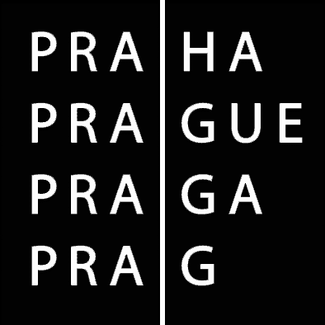
HLAVNÍ MĚSTO PRAHA
MAGISTRÁT HLAVNÍHO MĚSTA PRAHY
ODBOR SPORTU A VOLNÉHO ČASU

OBJEDNÁVKA č. | OBJ/64/02/006382/2018

Datum vystavení: |  |  | 6. 3. 2018 |  |  |  | číslo VZ (kontrolní/systémové):
Objednatel: | Hlavní město Praha  Odbor sportu a volného času |  |  |  |  |  |  |  | Dodavatel: |  | MAFRA, a.s.  Anděl Media Centrum  Karla Engliše 519/11  150 00 Praha 5
sídlo: | Mariánské nám. 2  110 01 Praha 1 |  |  |  |  |  |  |  | sídlo:
IČO: | 00064581 |  |  | DIČ: | CZ00064581 |  |  |  | IČO: |  | 45313351 |  |  | DIČ:
kontaktní osoba: | Mgr. Michaela Perková |  |  |  |  |  |  |  | kontaktní osoba: |  | Květa Winkelhöferová
tel. spojení: | +420 236 00 5955 |  |  |  |  |  |  |  | tel. spojení: |  | +420 225 063 421
fax: |  |  |  |  |  |  |  |  | fax: |  | kveta.winkelhoferova@mafra.cz
e-mail: | michaela.perkova@praha.eu |  |  |  |  |  |  |  | e-mail:
Název akce: | Objednávka k zajištění inzertních služeb
Na základě posouzení Vámi předložené cenové nabídky na zajištění inzertních služeb objednávám u Vaší organizace inzerci v denících Metro a MF Dnes dle předložené nabídky, která je součástí této objednávky.

Fakturováno bude dle skutečně prokázaných výdajů, max. však do výše 30 000 Kč včetně DPH.

Cena celkem bez DPH: |  | 24.667,70 |  |  |  |  |  | Kč
Cena celkem s DPH: |  | 29 847,92 |  |  |  |  |  | Kč
Platební podmínky: |  | Do 14-ti dnů od vystavení faktury
Termín plnění: |  | 9. 3. 2017
Schváleno Usnesením Rady hl. m. Prahy č. |  |  |  |  |  | xx |  |  |  | ze dne: |  |  | xx
Plnění dle Hlava I, čl. 3, odst. a) pravidel pro ZVZ v podmínkách HMP v p. z. (tzv. bezprostřední krajní nouze): |  |  |  |  |  |  |  |  |  |  |  |  |  |  |  | xx

- Smluvní strany této objednávky výslovně souhlasí s tím, aby tato objednávka byla uvedena v Centrální evidenci smluv (CES) vedené hlavním městem Prahou, která je veřejně přístupná a která obsahuje údaje o jejích účastnících, předmětu, číselné označení této objednávky, datum jejího podpisu a její text.

- Smluvní strany prohlašují, že skutečnosti uvedené v této objednávce nepovažují za obchodní tajemství ve smyslu § 504 občanského zákoníku a udělují svolení k jejich užití a zveřejnění bez stanovení jakýchkoliv dalších podmínek.

UPOZORNĚNÍ:
Cena za provedení zakázky bude objednatelem zaplacena dle skutečně provedených prací (dodání zboží). Faktura – daňový doklad musí obsahovat veškeré náležitosti daňového dokladu. Faktura/příloha faktury musí dále obsahovat místo a termín plnění, rozpis položek materiálu, dopravy a práce. V případě, že faktura nebude obsahovat náležitosti uvedené v této objednávce, je objednatel oprávněn fakturu vrátit zhotoviteli k doplnění. V takovém případě se přeruší plynutí lhůty splatnosti a nová lhůta splatnosti začne plynout od data doručení opravné faktury objednateli.

V Praze dne | 6.3.2018 | Mgr. Soňa Fáberová
V Praze dne | 6.3.2018 | ředitelka odboru sportu a volného času MHMP

Kopii potvrzené objednávky nám zašlete zpět na zasílací adresu: Jungmannova 35/29, 110 01 Praha 1 nebo e-mailem, který bude podepsán kvalifikovaným elektronickým podpisem, případně prostřednictvím datové schránky (ID datové schránky: 48ia97h).

Souhlasíme s předloženou objednávkou a přijímáme ji. | V | Praze | dne: | 6.3.2018

název dodavatele/razítko/podpis

